ДОГОВОР О СОТРУДНИЧЕСТВЕ
муниципального бюджетного дошкольного
образовательного учреждения
«Детский сад №23 ст. Архонская»
РСО-Алания Пригородного района
с МКУ «Дом Культуры»
От 05.09.2020г.

Договор о сотрудничестве заключен между Муниципальным бюджетным дошкольным образовательным учреждением «Детский сад №23 ст. Архонская» (далее МБДОУ) в лице заведующей Людмилы Викторовны Черницкой, действующей на основании Устава, с одной стороны, и МКУ «Дом Культуры» (далее – Дом Культуры) в лице директора Клапковой Татьяной Александровной, другой стороны, о нижеследующем:

- ОБЩИЕ ПОЛОЖЕНИЯ

  - Настоящий договор регламентирует права и обязанности МБДОУ
и Дома Культуры и обязателен к исполнению сторонами.

  - Стороны действуют на основании:

- Федерального закона от 29.12.2012 N 273-ФЗ (ред. от 04.06.2014,
с изм. от 04.06.2014) «Об образовании в Российской Федерации»
- Уставов МБДОУ и Дома Культуры
- Настоящего положения.

2. ПРЕДМЕТ ДОГОВОРА

В целях содействия друг другу в решении уставных задач Стороны договорились предоставлять друг другу взаимные услуги на общественной основе для создания благоприятных условий углубленной работы по воспитанию подрастающего поколения.

3. ОТВЕТСТВЕННОСТЬ СТОРОН

Оказывать друг другу помощь в организации культурно-досуговой работы. Обмениваться имеющимися в их распоряжении информационными материалами.

Детский сад обязуется:
2.1. Организовывать посещение детьми мероприятий, проводимых Домом культуры в соответствии с планом совместной работы.

2.2. Предоставлять детские творческие работы (изо деятельность, рукоделие, творчество и т.д.) для организации выставок.

2.3. Организовывать выступления детей с концертными программами, посвященным памятным датам и по различной тематике.

2.4. Содействовать формированию интересов детей и быстрой адаптации детей в Доме культуре.

Дом культуры обязуется:
2.5. Предоставлять материально – техническую базу для совместных мероприятий.

2.6. Организовывать культурно-досуговую работу с детьми детского сада.

2.9. Обеспечивать сохранность здоровья детей во время совместных мероприятий.

2.10. Участвовать в разработке совместных мероприятий.

ПРОЧИЕ УСЛОВИЯ:
3.1. Срок действия договора с момента его подписания обеими сторонами до 31.12.2025 г.

3.2. Настоящий договор, может быть, расторгнут по инициативе одной
из сторон в случаях систематического невыполнения одной из сторон условий договора (предварительное уведомление за 7 дней).

3.2. Настоящий договор может изменяться и дополняться по согласованию сторон. Изменения и дополнения к договору оформляются в виде приложений к нему.

РЕКВЕЗИТЫ СТОРОН

Муниципальное бюджетное  дошкольное образовательное учреждение «Детский сад №23 ст. Архонская»  Адрес: 363120, Пригородный район  РСО – Алания, ст. Архонская,  ул. Ворошилова, 44 тел. 3-12- 79  Сайт: http://www.ds23-arhonka.ru/  Эл. адрес: tchernitzkaja.ds23  Заведующая МБДОУ  «Детский сад №23 ст. Архонская»  ___________/Л.В. Черницкая  «05»09 . 2020 г. | Заказчик МКУ «Дом Культуры»  Архонского поселения  Адрес: 363120, РСО – Алания  Пригородный район ст. Архонская,  ул. Мира, 39 тел. 3- 11 – 68  ИНН: 1512017658  КПП: 151201001 Бик: 049033001  Расчетный счет:40101810100000010005  Банк: ОТДЕЛЕНИЕ –НБ РЕСП.  СЕВЕРНАЯ ОСЕТИЯ-АЛАНИЯ  Г. Владикавказ  Директор МГУ «Дом Культуры  ___________/Клапкова Т.А.  «05» 09. 2020 г.

МУНИЦИПАЛЬНОЕ БЮДЖЕТНОЕ ДОШКОЛЬНОЕ ОБРАЗОВАТЕЛЬНОЕ
УЧРЕЖДЕНИЕ «ДЕТСКИЙ САД №23 ст. АРХОНСКАЯ»
МО – ПРИГОРОДНЫЙ РАЙОН РСО – АЛАНИЯ
363120, ст. Архонская, ул. Ворошилова, 448 (867 39) 3 12 79e-mail:tchernitzkaja.ds23@yandex.ru
УТВЕРЖДАЮ:  Заведующая МБДОУ  «Детский сад №23 ст. Архонская»  __________/Л.В. Черницкая/  02.09.2020 г. | УТВЕРЖДАЮ  Директор МКУ  «Дом Культуры»  ___________/Клапкова Т.А.  02.09.2020 г.

ПЛАН
Сотрудничества Дома Культуры
и МБДОУ
на 2020-2025 учебный год

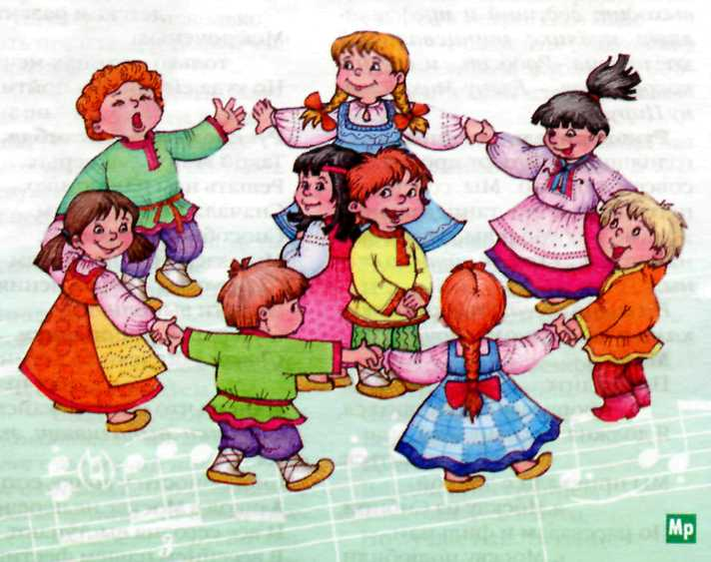

План мероприятий с детьми и сотрудниками
№ | Название мероприятий | Место проведения
1 | «День ребенка-день здоровья» | Детский сад.  Территория ДОУ
2 | Концерт «Бабушка моей мечты» | Детский сад.  Территория ДОУ
3 | День матери «Мамины глаза» | Дом Культуры
4 | Новогодние елки | Детский сад
5 | Зимние развлечения | Дом Культуры и ДОУ
6 | Концерт посвященный  Дню защитника отечества | Дом Культуры
7 | Концерт посвященный международному дню  8 марта. | Дом Культуры и ДОУ
8 | Митинг «И снова дата наступила!» | У памятника  Дом Культуры

